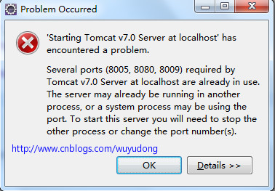

1. 在dos下，输入   netstat   -ano"findstr  8080

说明：查看占用8080端口的进程，显示占用端口的进程

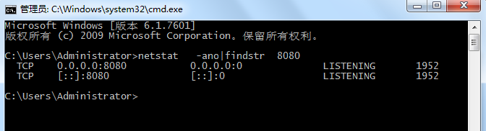

2、taskkill  /pid  1952  /f

//说明，运行windows自带taskkill命令，将上面显示的进程号，结束掉

IMG_257

复制输入还是不可以，百度文章出来输入就行了。

http://www.i3baby.com/content-31-71704-1.html

另一种方法

http://jingyan.baidu.com/article/67662997372ecc54d51b8423.html